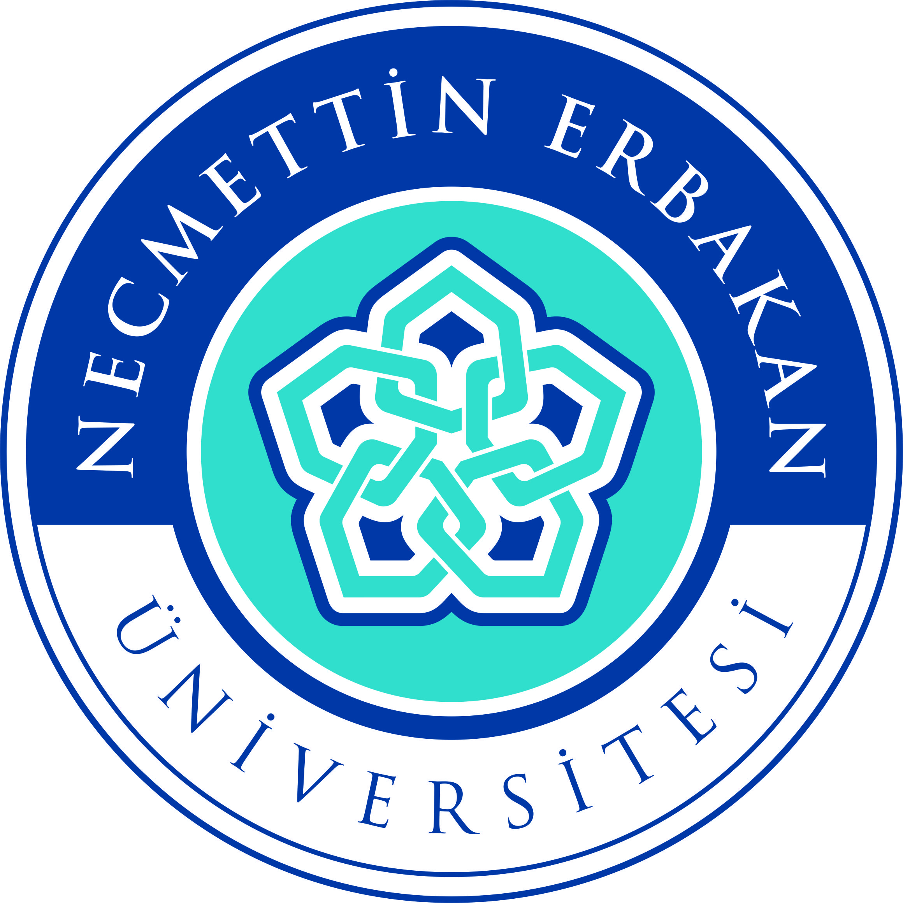 | T.C.  NECMETTİN ERBAKAN ÜNİVERSİTESİ  SAĞLIK HİZMETLERİ MESLEK YÜKSEKOKULU | 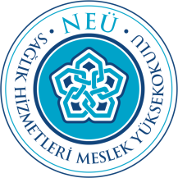

TIBBİ HİZMETLER VE TEKNİKLER BÖLÜMÜ

İlk ve Acil Yardım Programı

2020-2021 Eğitim-Öğretim Yılı Bahar Yarıyılı

Bütünleme Sınav Programı

KODU | DERS ADI | DERS SOR. | SINAV TARİHİ | SAAT
İAY201 | Türk Dili I | Öğr. Gör. Ahmet Çal | 17.07.2021 | 15.00
İAY 202 | Atatürk İlkeleri-1 | Öğr. Gör. Hüseyin Torun | 12.07.2021 | 12.00
İAY 203 | Yabancı Dil I | Öğr. Gör. Cahit Güler | 12.07.2021 | 09.00
İAY 204 | İş Sağlığı Ve Güvenliği I | Öğr. Gör. Zekeriya Bilici | 14.07.2021 | 12.00
İAY 207 | Acil Hasta Bakımı II | Öğr. Gör. Ünal Durmaz | 16.07.2021 | 20.00
İAY 208 | Acil Sağlık Hizmetleri | Öğr. Gör. Ünal Durmaz | 14.07.2021 | 20.00
İAY 209 | İleri Yaşam Desteği Uygulamaları | Dr. Öğr. Üyesi Rukiye Burucu | 13.07.2021 | 11.00
İAY 210 | Bilişim Teknolojileri | Prof. Dr. Ömer Dereli | 16.07.2021 | 16.00
İAY 211 | Mesleki Sorumluluk Ve Etik | Prof. Dr. Ömer Dereli | 16.07.2021 | 15.00

Adres: Yunus Emre Mah. Beyşehir Cad. No:281 (Meram Tıp Fakültesi Hastanesi Eski Yerleşkesi İçinde B Blok 3. Kat İdari Büro) Meram/KONYA, Telefon: 0 (332) 323 40 21

